1. 练习建模方法：

（1）用CASE工具画出课本P120，图4-12 描述借书的Petri网

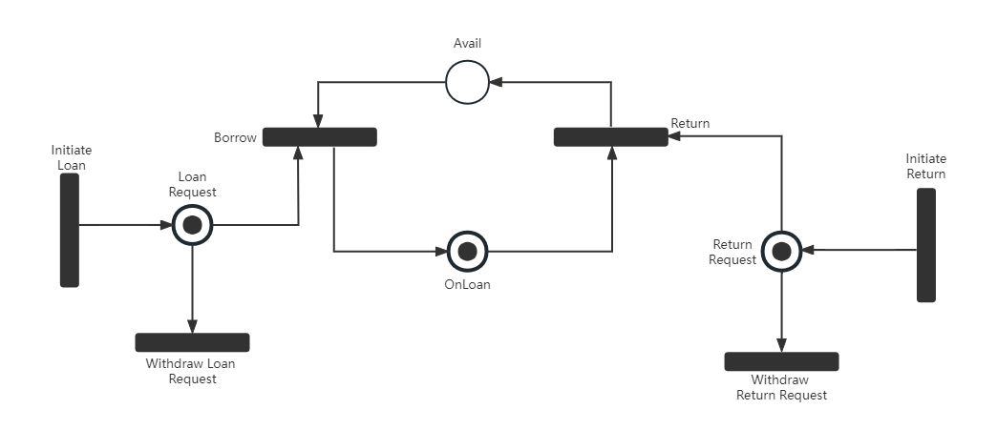

**Borrow是可激活的变迁吗？如果触发Return变迁，令牌Mark将如何变化？**

Borrow不是可激活的变迁，因为Avail中没有令牌，但Avail是Borrow变迁的输入位置

如果触发Return变迁，将在Return Request和OnLoan中各清除一个令牌，并在Avail中插入一个令牌。

**（2）结合P124图4-16判定表，回答课本P153练习题5。**

**1. 如何知道规格说明是否存在矛盾?**

如果有两个相同的列，但对应的操作是不同的，则规格说明存在矛盾。

**2. 判定表的其他哪些特性提醒我们需求中的问题?**

如果有一些条件的组合没有考虑到，即没有对应的操作，则规格说明是不完备的；

可以考虑个别条件和个别动作之间的关联程度，进而组合成单个列，缩小判定表规模。

**（3）结合P125图4-17Parnas表，回答课本P153练习题6。**

|  |  |  |  |
| --- | --- | --- | --- |
| **判别式情况** | $b^{2}-4ac$**<0** | $b^{2}-4ac$**=0** | $b^{2}-4ac$**>0** |
| **根x的值** | **不存在** | $$\frac{-b}{2a}$$ | $$\frac{-b±\sqrt{b^{2}-4ac}}{2a}$$ |

**（4）结合P125和习题7的自动取款机的取款状态机规格说明（如下），完成习题9。**

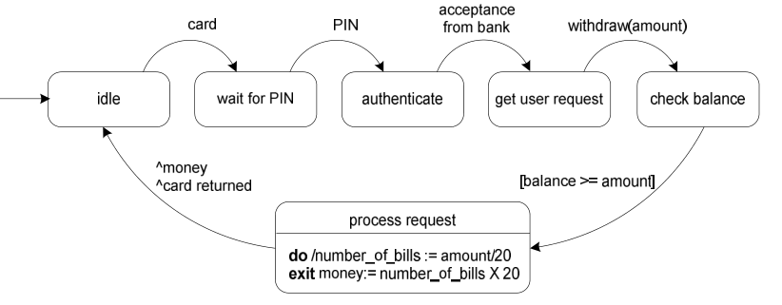

安全性性质：

①自动取款机取走的钱，永远不会比用户余额中的钱多

（money =>（money ≤ balance））

②自动取款机取走的钱，永远不会比用户要求取走的钱多

（money =>（money ≤ amount））

活动性性质：

①当已登录的用户确定要取钱，且他的账号中有足够的钱，且自动取款机有足够的钱，则自动取款机将给用户对应数目的钱

（（process request^amount ≤ balance^amount ≤ ABM funds）=> **O**（money = amount））

②当用户结束取钱，则自动取款机退还给用户卡

（（session^cancel）=> **O** card returned）

**（5）Q: P127图4-18图书馆类图中OCL语言写在UML的什么图元素里？**

通常写在UML的约束图中，该图主要说明了3个类

对于左边的约束，Patron类上的不变量，规定罚金不能为负数。

对于上边的约束，Publication类的不变量，规定图书编目号码是唯一的。

对于其他的约束，属于Borrow，表示该操作的前置条件和后置条件。

2. 分析课本第四章P146皮卡地里电视广告销售系统案例，用CASE工具画出图4-31。

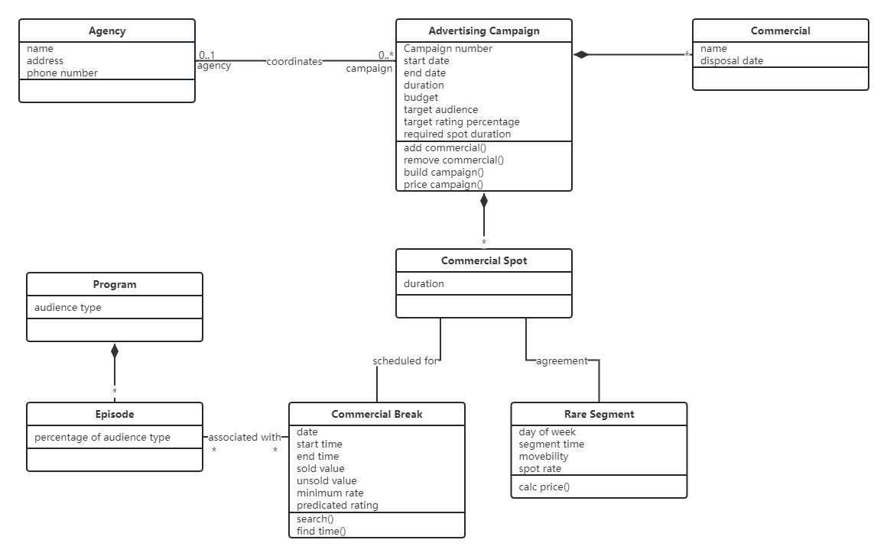

**参考教材4.9，针对教材4.13（p147）实时系统的案例，分析在需求阶段哪些工作本可以避免事故？**

①确认需求：阿丽亚娜5型火箭中不再需要的SRI功能在阿丽亚娜4型火箭中仍在使用，如果正确地确认了该需求，则在起飞后，就可以发现该功能还在活动，就可能预防火箭的爆炸。

②模拟需求：阿丽亚娜5型火箭本可以改变为复用SRI代码的修改版本，在模拟后，将说明SRI在发射后仍继续运行，就可以避免火箭真正运行时发生故障。

③考虑一下Ardis和他的同事们的为选择规格说明语言提出的标准列表：这个列表包括对阿丽亚娜5型火箭非常重要的两条——可测试性/模拟和运行时安全性。Ardis的研究中，他们小组检查了7中规格说明语言，只有SDL在这两方面被评为“强”